ＥＳＤＧｓ通信 手島利夫です
日本ＥＳＤ学会の第2回大会が開催されました。

厳しい暑さは続いているものの、湿度が下がり秋風を感じるようになりました。皆様いかがお過ごしですか。
先日の日本ＥＳＤ学会大会及びワークシヨップでも、
「ＥＳＤ研修会用プレゼン」、及び「ＳＤＧｓの授業づくりプレゼン」の入ったＣＤを150枚、配らせていただきました。どちらの話も好評でしたが、様々な場でご活用いただけたら幸いと思っております。

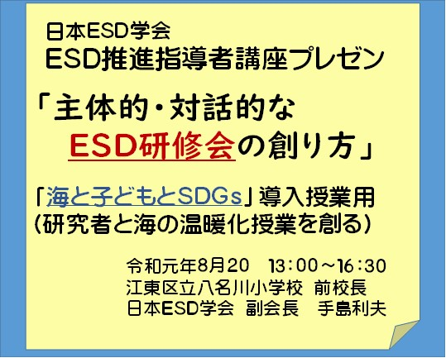

「ＳＤＧｓの授業づくり」は、別紙資料のように実際に全国の小学校で私が研究者・実践者と一緒に授業提供をしながら改善を進めているものです。「ＥＳＤとは、ＳＤＧｓとは・・・」と、教え込み・説明から始まりがちな指導や研修スタイルの改善を目指しているところです。今後は札幌・豊橋・京都・大阪・仙台・広島・鎌倉等で授業提供してまいります。

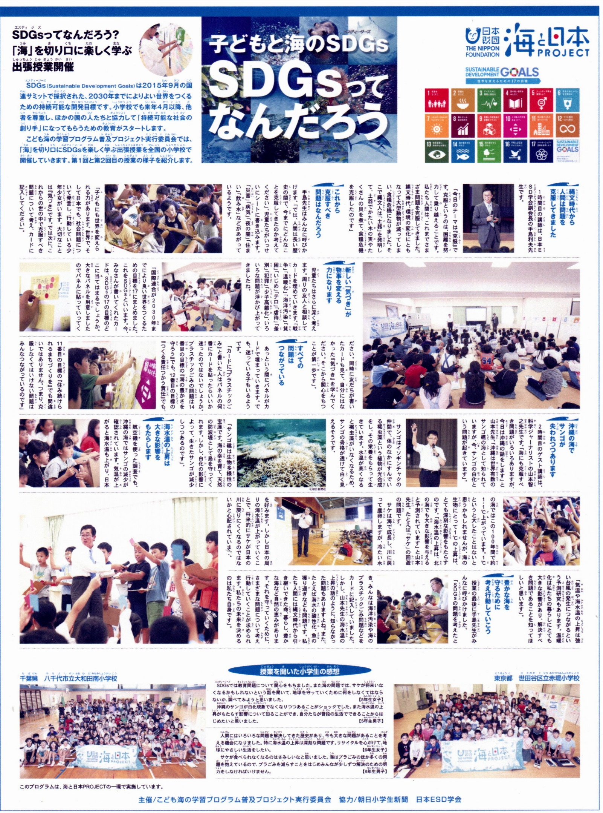

上記の記事は8月17日付の朝日小学生新聞に掲載されたものです。

またこのＣＤは、
①8月28日の愛知県教育委員会主催ＥＳＤ指導者研修会、
②９月７日（土）13：30～16：30、埼玉ユニセフ協会、ＪＩＣＡ東京センター、埼玉県国際交流協会主催の「教員のためのＳＤＧｓ勉強会」、（添付資料参照）
jicadpd-desk-saitamaken@jica.go.jp Fax:048-833-3291
③9月21日（土）相模原青年会議所主催の教員対象の研修会（詳細打ち合わせ中）等でも同様の内容で配布予定です。

ご自身がこの資料を使った研修会に参加されると、プレゼンデータだけでは分かりにくい研修会の進め方や場の雰囲気等がご理解いただけますが、時空の制約がありデータだけでも送信を希望される方は、8月中に、contact@esdtejima.com までお申し込みください。（「プレゼンデータ希望」にお名前等も添えてください）９月第２週になりますが、データ便等による配信をできたらと考えております。
お使いになる際には出典にふれていただけますようお願いします。

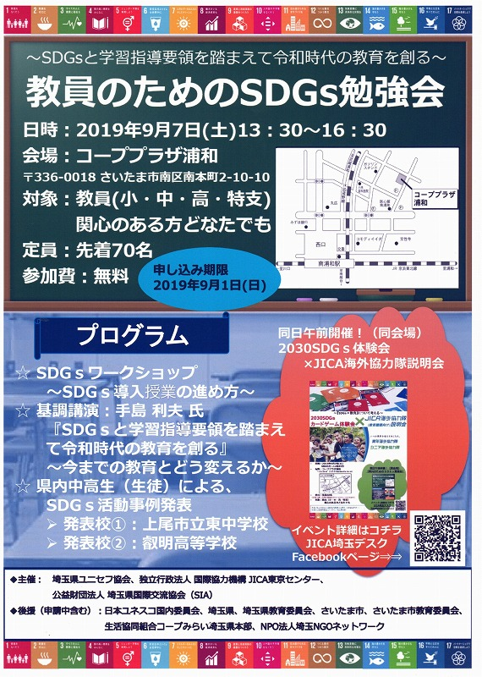
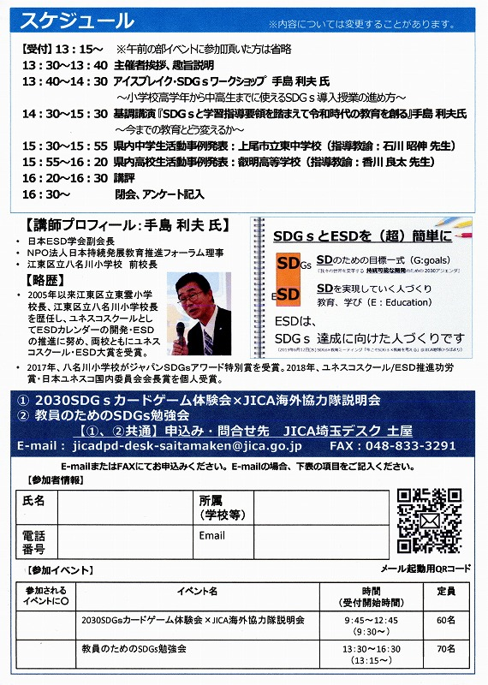

「ＥＳＤ・ＳＤＧｓを推進する手島利夫の研究室」
URL=https://www.esd-tejima.com/
〒130-0025 墨田区千歳1－5－10
☏＝ 03-3633-1639 携帯：090-9399-0891
Ｍａｉｌ＝contact@esdtejima.com
手島 利夫

